**МКОУ «АЛЕКСЕЕВСКАЯ СОШ»**

***ПАМЯТКА ЮНОМУ ЧИТАТЕЛЮ***

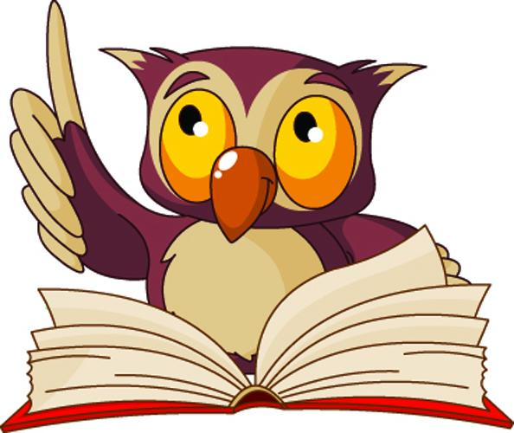

2021 год

***Правила поведения в библиотеке***

1. *Заходя в библиотеку, поздоровайся со всеми*
2. *Прочитанную книгу не бросай, а аккуратно положи на стол*
3. *Чётко и внятно назови свою школу, класс и фамилию, чтобы библиотекарь вычеркнул книгу*
4. *Выбирая новую книгу, всё делай аккуратно, книги не разбрасывай*
5. *В библиотеке не шуми, не кричи, не бегай*
6. *Книги сдавай вовремя, не позднее 14 дней*
7. *С книгами обращайся аккуратно*
8. *Уходя, обязательно попрощайся*

***Правила обращения с книгой***

1. *Книга не должна мокнуть – от этого коробятся страницы, разбухает и расслаивается переплёт*
2. *Идёшь в библиотеку – положи книгу в пакет, который защитит её от дождя и снега*
3. *Не читай во время еды. Если класть книгу рядом с тарелкой, на страницах появятся жирные пятна, которые невозможно очистить*
4. *Прежде чем начать читать книгу, оберни её бумагой или надень обложку*
5. *Книга боится рассыпаться на отдельные листочки. Не бросай книгу, не загибай страниц. Пользуйся закладкой.*
6. *Если хочешь нарисовать что-то или записать, когда прочитал книгу, сделай это в альбоме или специальной тетради*
7. *Не разбрасывай книги – ты можешь их потерять*
8. *С книгами обращайся аккуратно*

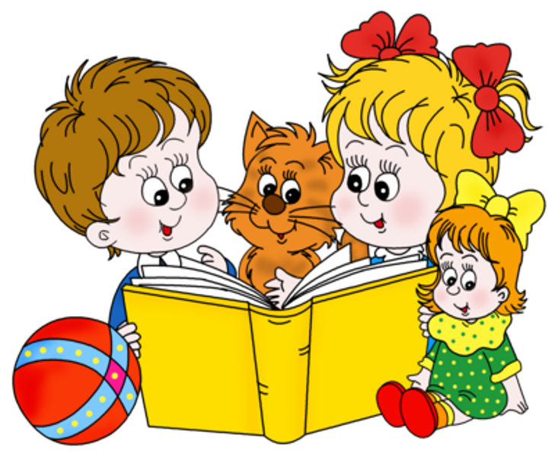

***С. Я. Маршак «Книжкины жалобы»***

*Я книга! Я товарищ твой!*

*Будь, школьник, бережным со мной…*

*Мой чистый вид всегда приятен,*

*Оберегай меня от пятен!*

*Мой переплёт не выгибай,*

*Мне корешок не поломай!*

*Привычку скверную оставь.*

*Листая, пальцы не слюнявь.*

*Не забывай меня в саду,*

*Вдруг, дождь нагрянет на беду.*

*Меня в бумагу оберни,*

*Где взял меня – туда верни!*

*Не загибай мои листы!*

*А про закладку помнишь ты?*

*Запомни: я – твой лучший друг,*

*Но только не для грязных рук.*

